|  |  |  |  |
| --- | --- | --- | --- |
| **COLEGIO PSICOPEDAGÓGICO EL ARTE DEL SABER – GUÍA DE TRABAJO** | | | |
| **ASIGNATURA: BIOLOGÍA** | **GRADO:**  **TERCERO** | **PERIODO:**  **CUARTO** | **FECHA:**  **28-09-2020** |



**TEMA: EVOLUCIÓN**

**Fecha límite de entrega: VIERNES 02 DE OCTUBRE**

**¿Qué es la evolución?**

Es el proceso biológico mediante el cual las características de las distintas especies y seres vivos han ido cambiando a través del tiempo.

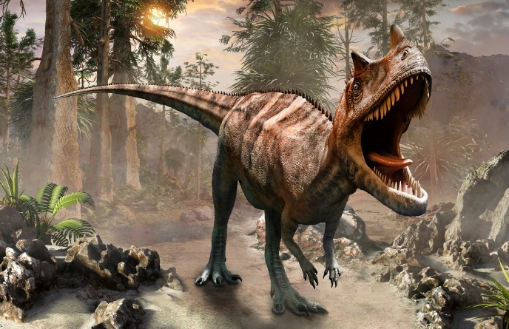

El estudio de los restos de animales y plantas que existieron en épocas pasadas (**fósiles**), nos permiten descubrir que los seres vivos de hace millones de años eran muy distintos a los actuales.

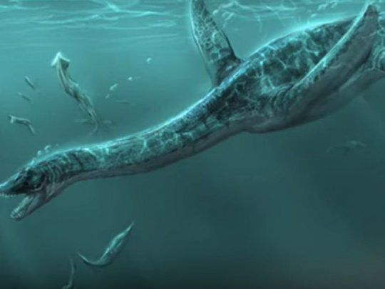Quien no ha oído hablar, por ejemplo, de los dinosaurios, reptiles gigantes que desaparecieron de la faz de la Tierra al final de la era Secundaria y de los que se han encontrado numerosos restos. Hoy en día, los representantes de este grupo animal son muy diferentes.

Los dinosaurios se adueñaron de la Tierra hace unos 225 millones de años; no solo controlaron el planeta, sino que fueron capaces de conservar esa situación durante un largo periodo de 130 millones de años.

**ACTIVIDAD.**

1. Investiga lo siguiente sobre un dinosaurio que te llame la atención y realiza el dibujo:

A. Nombre.

B. ¿Dónde habito?

C. ¿De qué se alimentaba?

D. ¿en qué época o periodo vivió?

E. ¿era terrestre o acuático?